I Zanzibar
MT-32054 - Web: https://viaje.mt/bchi
11 días y 7 noches

Desde $3999 ^{USD} | DBL + 999 IMP
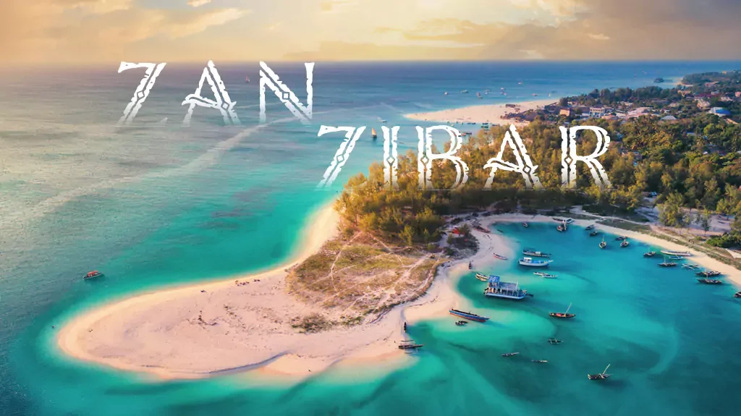
Incluye vuelo con

I SALIDAS

Diarias (Salida garantizada a partir de 2 pasajeros)

I PAISES
Tanzania.

I CIUDADES
Zanzibar, Stone Town.

I ITINERARIO

DíA 01 MéXICO ✈ ESTAMBUL

Cita en el aeropuerto de la Ciudad de México para abordar vuelo con destino a Nairobi. Vía Cancún. Noche a bordo.

DíA02ESTAMBUL✈ ZANZIBAR

Llegada a Estambul y tiempo de espera. Los pasajeros permanecerán en tránsito mientras esperan para tomar el siguiente vuelo con destino a Zanzibar.

DíA03 ZANZIBAR - STONE TOWN

Llegada al aeropuerto Internacional de Zanzibar. Recepción por el personal de Kobo Safaris de habla castellana y traslado al Hotel. Resto del día libre. Alojamiento.

DíA04 STONE TOWN

Desayuno. Dia Libre. Alojamiento.

Posibilidad de tomar la excursión opcional (no incluida - con costo adicional) STONE TOWN CITY TOUR. únase a nuestros experimentados guías mientras les muestran la magia histórica de Stone Town. No dude en explicar sus intereses al guía antes de partir para que le prepare una visita personalizada que se adapte a sus intereses y gustos. Nuestros tours son flexibles e incluyen visitas al Mercado de la Ciudad, el Mercado de Esclavos, el Museo Nacional, la Corte Principal, Cámaras de esclavos, el antiguo Consulado Alemán, el también antiguo Club de Caballeros inglés, la Casa Tip- Tip, el Viejo Fuerte, el Palacio del Sultán, la Casa de Livingstone, y mucho más.

DíA05 STONE TOWN

Desayuno. Día Libre. Alojamiento.

Posibilidad de tomar la excursión opcional (no incluida - con costo adicional) SPICES TOUR. También recomendamos antilde;adir una visita a una granja de especias, con una ruta en el corazón de la Isla de las Especias por excelencia. Vean el clavo, la vainilla, la nuez moscada, pimienta y muchas más en su estado más vivo y natural. También se incluye la degustación de las frutas tropicales más sabrosas, algunas de ellas desconocidas fuera de la isla.

DíA06 STONE TOWN - COSTA ESTE.

Desayuno y salida hacia la costa este. Llegada, resto de la tarde libre. Alojamiento.

DíA07 COSTA ESTE

Desayuno. Dia Libre. Alojamiento.

Posibilidad de tomar la excursión opcional (no incluida - con costo adicional) PRISION ISLAND. Un relajante día en el Océano Indico, en una pequentilde;a isla, en la costa oeste, Changu es una encantadora y pequentilde;a isla con una gran historia. Era un lugar privado de reclusión para los esclavos que se revelaban. En 1883, se construyó una cárcel y por eso su nombre de ldquo;Prison Islanrdquo;. A pesar de todo la cárcel nunca recibió mucho uso pero las ruinas pueden ser visitadas. La isla se ha convertido un pequentilde;o resort donde relajarse, pasear y observar a las tortugas gigantes de Aldabra o los bonitos pavos reales, nadar o bucear los arrecifes de coral.

DíA08 COSTA ESTE

Desayuno. Dia Libre. Alojamiento.

Posibilidad de tomar la excursión opcional (no incluida - con costo adicional) SAFARI BLUE. Experimente la mejor excursión en barco de Zanzíbar. Salimos del pueblo de Fumba en el Sur Oeste de la isla, y les llevaremos a ver delfines, bancos de arena, islas y las barreras de coral de la Bahía de Menai, una preciosa área de conservación. Safari Blue es una excursión de un día e incluye snorkel de máxima calidad, equipamiento, guías e instructores profesionales, cerveza y soda fría, una deliciosa comida de Zanzíbar, con pescado a la plancha y langosta, degustación de fruta, café y licor de Amarula. Para redondear el día, volvemos a Fumba a vela tradicional.

DíA 09 COSTA ESTE

Desayuno. Día Libre. Alojamiento.

Posibilidad de tomar la excursión opcional (no incluida - con costo adicional) FAUNA Y FLORA EN LAS ROCAS. La primera parada es el centro de mariposas donde unos exuberantes jardines protegidos por redes nos permiten conocer el apasionante mundo de las mariposas que revolotean al alcance de nuestra mano y en el que podemos descubrir los ciclos de vida de estos coloridos lepidópteros. La segunda parada es el Bosque de Jozani donde descubrirás la razón que la hace único. El hábitat de varias especies de primates algunos de ellos sin pulgar! Una visita a los manglares cercanos te permitirá con un poco de suerte escucharlos hablar. Para redondear la experiencia te dirigiras al famoso restaurante ldquo;The Rockrdquo; en medio del océano. Para acabar, se visita una granja de especias donde se muestra como se cultiva y colectan muchos condimentos entre ellos la canela, la pimienta, la vainilla o la nuez moscada. Una experiencia para los sentidos

DíA10COSTA ESTE - STONE TOWN / ZANZIBAR ✈ ESTAMBUL

Desayuno, a la hora indicada traslado al aeropuerto para tomar el vuelo con destino a Estambul.

DíA11 ESTAMBUL ✈ MéXICO

Llegada a Estambul y tiempo de espera. Los pasajeros permanecerán en tránsito mientras esperan para tomar el siguiente vuelo con destino a la Ciudad de México.

* Este itinerario puede sufrir modificaciones por condiciones de carreteras, clima, otros aspectos no previsibles o disponibilidad al momento de reservar. El orden de los servicios puede cambiar *

I TARIFAS
CATEGORIA | DOBLE | SGL
4* Estrellas | $3,999 | $4,499

IMPUESTOS Y SUPLEMENTOS
Impuestos aéreos | $ 999
- Precios indicados en usd, pagaderos en moneda nacional al tipo de cambio del día.- Sujeto a disponibilidad de servicios terrestres para la fecha solicitada.- Precios sujetos a cambios sin previo aviso y a confirmacion.- Pueden aplicar suplementos según fecha de salida y disponibilidad aérea consultar tarifas y suplementos para navidad, antilde;o nuevo y pascua.

I HOTELES
HOTELES PREVISTOS O SIMILARES
HOTEL | CIUDAD | TIPO | PAíS
Zanzibar Serena Hotel | Stone Town | Primera | Tanzania
Indigo Beach Zanzibar Hotel | Costa Este | Primera | Tanzania
ésta es la relación de los hoteles utilizados más frecuentemente en este circuito. Reflejada tan sólo a efectos indicativos, pudiendo ser el pasajero alojado en establecimientos similares o alternativos
Precios vigentes hasta el 31/08/2024

I EL VIAJE INCLUYE

● Boleto de avión en clase turista
● Traslados indicados.
● Todos los demás traslados indicados en el itinerario
● Alojamiento y desayuno.
● 03 noches de alojamiento en Stone Town con desayunos.
● 04 noches de alojamiento en Costa Este con desayunos.
● Guías de habla hispana.

I EL VIAJE NO INCLUYE
● Gastos personales
● Ningún servicio no especificado como incluido
● Propinas a guías y choferes (se paga directamente en el destino).
● Propinas para maleteros, camaristas, meseros, etc.
● Gastos extras en los hoteles como llamadas telefónicas, lavandería, etc.
● Fee de cámaras en los monumentos
● Impuestos aéreos por persona.
● Suplementos por eventos, ferias o cenas de navidad y año nuevo en los destinos (por favor consultar)
● Visa de Tanzania
● Vacuna contra la fiebre amarilla
● Seguro de viajero

I NOTAS

RESTRICCIONES DE VIAJE
Es recomendable mostrar una cartilla de vacunación contra la fiebre amarilla al ingresar al país, si viaja a Tanzania desde un país con prevalencia de dicha enfermedad. La lista de Países a cuyos viajeros se les pide dicha cartilla se puede consultar aquí:
https://www.kaa.go.ke/airports/airport-services/port-health/

I TOURS OPCIONALES
STONE TOWN CITY TOUR – 45 USD POR PERSONA Únase a nuestros experimentados guías mientras les muestran la magia histórica de Stone Town. No dude en explicar sus intereses al guía antes de partir para que le prepare una visita personalizada que se adapte a sus intereses y gustos. Nuestros tours son flexibles e incluyen visitas al Mercado de la Ciudad, el Mercado de Esclavos, el Museo Nacional, la Corte Principal, Cámaras de esclavos, el antiguo Consulado Alemán, el también antiguo Club de Caballeros inglés, la Casa Tip- Tip, el Viejo Fuerte, el Palacio del Sultán, la Casa de Livingstone, y mucho más.
SPICES TOUR – 54 USD POR PERSONA También recomendamos añadir una visita a una granja de especias, con una ruta en el corazón de la Isla de las Especias por excelencia. Vean el clavo, la vainilla, la nuez moscada, pimienta y muchas más en su estado más vivo y natural. También se incluye la degustación de las frutas tropicales más sabrosas, algunas de ellas desconocidas fuera de la isla.
PRISION TOUR – 159 USD POR PERSONA Un relajante día en el Océano Indico, en una pequeña isla, en la costa oeste, Changu es una encantadora y pequeña isla con una gran historia. Era un lugar privado de reclusión para los esclavos que se revelaban. En 1883, se construyó una cárcel y por eso su nombre de “Prison Islan”. A pesar de todo la cárcel nunca recibió mucho uso pero las ruinas pueden ser visitadas. La isla se ha convertido un pequeño resort donde relajarse, pasear y observar a las tortugas gigantes de Aldabra o los bonitos pavos reales, nadar o bucear los arrecifes de coral.
SAFARI BLUE – 182 USD POR PERSONA Experimente la mejor excursión en barco de Zanzíbar. Salimos del pueblo de Fumba en el Sur Oeste de la isla, y les llevaremos a ver delfines, bancos de arena, islas y las barreras de coral de la Bahía de Menai, una preciosa área de conservación. Safari Blue es una excursión de un día e incluye snorkel de máxima calidad, equipamiento, guías e instructores profesionales, cerveza y soda fría, una deliciosa comida de Zanzíbar, con pescado a la plancha y langosta, degustación de fruta, café y licor de Amarula. Para redondear el día, volvemos a Fumba a vela tradicional
FAUNA Y FLORA EN LAS ROCAS – 199 USD POR PERSONA La primera parada es el centro de mariposas donde unos exuberantes jardines protegidos por redes nos permiten conocer el apasionante mundo de las mariposas que revolotean al alcance de nuestra mano y en el que podemos descubrir los ciclos de vida de estos coloridos lepidópteros. La segunda parada es el Bosque de Jozani donde descubrirás la razón que la hace único. El hábitat de varias especies de primates algunos de ellos sin pulgar! Una visita a los manglares cercanos te permitirá con un poco de suerte escucharlos hablar. Para redondear la experiencia te dirigiras al famoso restaurante “The Rock” en medio del océano. Para acabar, se visita una granja de especias donde se muestra como se cultiva y colectan muchos condimentos entre ellos la canela, la pimienta, la vainilla o la nuez moscada. Una experiencia para los sentidos.

POLÍTICAS DE CONTRATACIÓN Y CANCELACIÓN
https://www.megatravel.com.mx/contrato/01-bloqueos-astromundo.pdf
Precios indicados en USD, pagaderos en Moneda Nacional al tipo de cambio del día.
Los precios indicados en este sitio web, son de carácter informativo y deben ser confirmados para realizar su reservación ya que están sujetos a modificaciones sin previo aviso.

VISA
TANZANIA:
Las personas mexicanas sí requieren visa para viajar a Tanzania. El gobierno tanzano recomienda solicitarla en línea únicamente a través del sitio www.immigration.go.tz. La visa de una sola entrada se puede obtener a la llegada, sujeto al cumplimiento de los requisitos migratorios, sin embargo, se recomienda ampliamente tramitarla antes de iniciar el viaje, ya que en ocasiones las aerolíneas pueden no permitirle abordar su vuelo si no cuenta ya con la visa.
Deberá contar con un pasaporte con validez de por lo menos 6 meses al momento del ingreso y hasta la fecha en que concluya su viaje.

